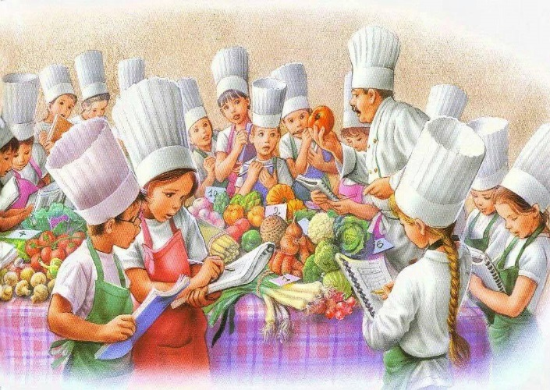

Социализация воспитанников через обучение в кабинете СБО в рамках полузависимого проживания по программе «Взросление»
в МКУ «Детский дом «Семья»
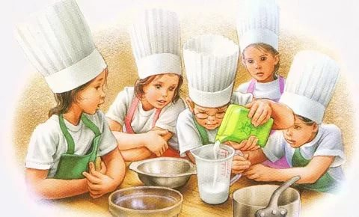

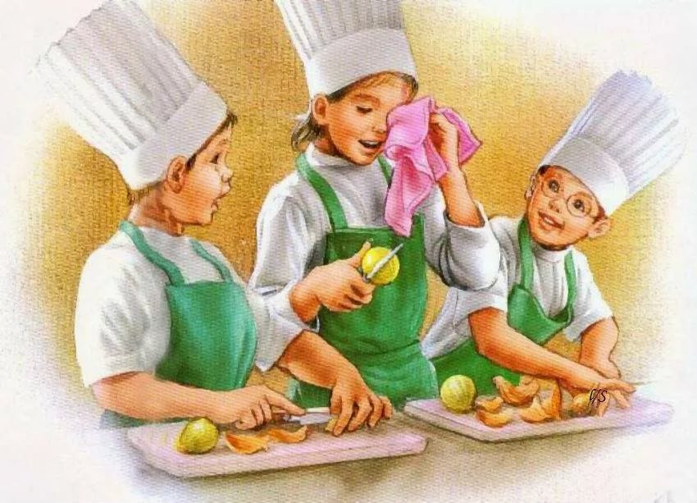

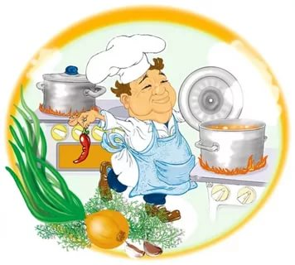

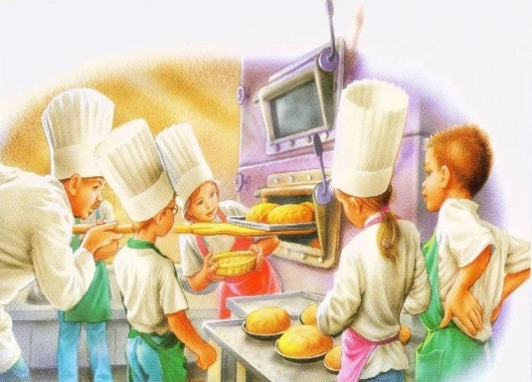

НОЯБРЬСК
В рамках реализации программы «Взросления» и руководствуясь Законом Российской Федерации «Об образовании в РФ» от 29,12,2012№273-ФЗ, на основании Положения о деятельности организаций для детей-сирот и детей, оставшихся без попечения родителей, и об устройстве в них детей, оставшихся без попечения родителей, утвержденным Постановлением Правительства Российской Федерации от 24,05,2014 №481,Устава детского дома, утвержденного постановлением Администрации г. Ноябрьска от 14,03,16 П-134,с целью организации качественной подготовки воспитанников детского дома к самостоятельной жизни, координации работы по подготовке его к выпуску из детского дома
За отчетный период за 2021-2022 учебный год в отделение полузависимого проживания «Взросление» была переведена воспитанница Екатерина. Приказ №28 от 08.09.2021.г. о выпуске Екатерины из МКУ «Детский дом «Семья» в связи с достижением восемнадцатилетнего возраста.

Занятия проводились по индивидуальному обучению в соответствии с календарно-тематическим планированием социально–бытовой ориентировки. Программа была выполнена в полном объеме.
В таком учреждении, как детский дом, специфика работы педагога трудового обучения, носит ряд специфических черт, таких как: учет в работе на занятиях, индивидуальных психофизических особенностей каждого ребенка; способствование адаптации воспитанника в новых условиях жизни; создание благоприятных условий для реабилитации воспитанника с ограниченными возможностями здоровья, детей-инвалидов, создание условий, максимально приближенных к домашним, проведение занятий преимущественно в практической форме; проведении мастер-классов; бесед; экскурсий. Социальная адаптация - важнейший фактор дальнейшего определения жизненного пути воспитанников. Одним из ведущих направлений в работе нашего детского дома является подготовка воспитанников к самостоятельной жизни.
Сегодня особенно важно не только показать и помочь выпускнику в выборе профессии, но и сформировать самостоятельность мышления, инициативу и ответственность, активность и предприимчивость, умение самостоятельно разрешать возникающие проблемы.
Известно, что большинство выпускников детских учреждений не могут успешно адаптироваться в жизни. После выхода из детского дома выпускник не в состоянии решить многие проблемы, с которыми ему приходится сталкиваться ежедневно без поддержки взрослых. Выпускники детских домов испытывают большие трудности с устройством на работу, получением жилья, не умеют общаться с взрослыми, обустроить свой быт, составлять и соблюдать бюджет, отстаивать свои юридические права.
Наш детский дом работает над проблемой социально-трудовой адаптации воспитанников. Основные задачи, стоящие перед коллективом детского дома в процессе этой работы – это социальная адаптация воспитанников, восстановление их социального статуса, утраченных, либо невоспитанных социальных навыков, подготовка к самоопределению и полноценной жизни, подготовка выпускников к организации и ведению быта, воспитание граждан России.
Успех подготовки воспитанников к самостоятельной жизни возможен при соблюдении ряда условий. Главное из них – наличие единой системы воздействия на воспитанников, складывающейся из нескольких звеньев: воспитательные мероприятия, трудовые занятия, физкультурно-оздоровительные мероприятия.
Задачи
Воспитатели детского дома и инструктора по труду в повседневной жизни и на практических занятиях формируют у ребят необходимые навыки самообслуживания: учат их умению приготовить пищу на занятиях в кабинете СБО, соблюдение личной гигиены и внешнего вида, ухаживать за обувью, одеждой, ведению домашнего хозяйства. Воспитанники полностью осуществляют уборку своих комнат, заботятся о создании уюта, с помощью взрослых оформляют интерьер своих комнат и семей.
Совершенно очевидно, что именно дети-сироты должны осваивать больший объем содержания социальной адаптации, чтобы быть готовыми к самостоятельной жизни: не рассчитывая на поддержку родителей, они должны уметь использовать внутренние ресурсы, творчески реализовывать жизненные планы. И помочь им в этом можем мы, взрослые, педагоги.
В работе используем разные формы обучения
Информационно-просветительская деятельность:
В течение года 2021-2022 совместно с воспитанниками проходила работа в рамках профориентационно-просветительской направленности: оформление информационного стенда, изготовление памяток и буклетов. Информационный стенд - одна из эффективных форм просветительской работы с детьми в детском доме. Стенд "В мире профессий" в доступной форме рассказывает воспитанникам разных возрастов о том, как правильно выбрать профессию. Тесты профориентации, которые помогут стать успешным и востребованным профессионалом. Интересные были проведены занятия все о профессиях и труде «Навигатум». Экскурсии на предприятия. Разнообразные мастер-классы.
Занятия, мастер-классы:
За 2021- 2022 года инструктором по труду Гуральник З.Г. для воспитанников старшего школьного возраста профессионального самоопределения были проведены мастер-класс «Рождественский ангел» печенье песочное, принимали активное участие Вася, Катя, Анна, Елена.
Мастер-класс «Курица в яблоках» Юрий, Матвей, Алина, Анастасия.
В мастер-классе торт «Меренговый каприз» в рамках «Знакомство с профессиями Повар и Кондитер» принимали участие воспитанники творческого объединений «Модница» и «Кудесники».
Наши воспитанники приняли участие в этнофестивале «Традиции в номинации» в номинации «Лучшее блюдо национальной кухни» и заняли 1-место
В рамках «Знакомство с профессиями Повар и Кондитер» была организованна экскурсия на пищеблок Детского дома «Семья». Экскурсия пошла интересно и увлекательно. Воспитанников ознакомили с профессиями повар, кондитер, кухонный рабочий, технолог пищевого предприятия. Повар-кондитер очень почётная и востребованные профессии. Повар- кондитер - это тот же художник - творец. В его руках обычные продукты превращаются в произведения искусства, доставляя людям радость и удовольствие. Наглядно ребята увидели все технологические процессы по приготовлению первых и вторых блюд.
Практические занятия для воспитанников проходили интересно и увлекательно, соблюдением санитарно-гигиенических правил и требований техники безопасности.
Таким образом делаем вывод.
Социальная адаптация - важнейший фактор дальнейшего определения жизненного пути воспитанников. Одним из ведущих направлений в работе нашего детского дома является подготовка воспитанников к самостоятельной жизни.
Еще раз подчеркну, что индивидуальная работа помогает воспитанникам ориентироваться в многообразии профессий, востребованных на современном рынке труда, оказывает им помощь в принятии правильного решения в выборе профессии.
«Семейный очаг» - название нашего кабинета СБО, символ всего того чистого, возвышенного, что непременно есть в душе каждого человека. И через несколько лет, когда наши воспитанники создадут свою семью и вспомнят о предназначении «Семейного очага». Живя в любой семье, наши воспитанники должны помнить об этих ценностях.
